Муниципальное общеобразовательное учреждение
МОУ «Кюсюрская средняя общеобразовательная школа»
Булунского района Республики Саха (Якутия)

КВН «Знатоки английского языка»

Выполнила: учитель английского языка
Бочарова Оксана Столетовна

.

Кюсюр 2008 год
20 марта 2008 года.
КВН для 4 классов. «Знатоки английского языка».
Бочарова Оксана Столетовна
учитель английского языка
2 категории
МОУ «Кюсюрская средняя общеобразовательная школа»
Булунского района Республики Саха (Якутия)

Цель игры:
1) Образовательная: расширить кругозор учащихся. Закрепить пройденные темы.
2) Воспитательная: воспитывать культуру взаимоотношений при работе в группе, паре, коллективе.
3) Развивающая: развивать интеллектуальные и познавательные способности учащихся, готовности помочь друг – другу, культуру общения в разных видах коллективного взаимодействия.
Оснащение урока: картина мальчика, повара. Кассета с записью голоса мальчика, Джейсона.
 . 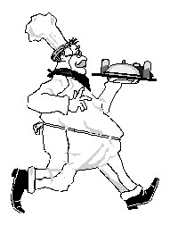

Ход игры.
Джейсон - Hello! Talk to you a connoisseur of English, Jason. I'm glad to see you, I think that you do not know English, and that you will not cope with my tasks. Tasks with 8. I wish you luck.
Учитель - Здравствуйте! С вами говорил знаток английского языка Джейсон. Он говорит, что рад вас видеть, думает, что вы не знаете английский язык и, что вы не справитесь с его заданиями. Заданий всего 8. Наша цель - доказать Джейсону, что мы знатоки английского языка.
Джейсон желает вам удачи, и я тоже присоединяюсь к его пожеланиям, всем вам успехов и пусть победит действительно знаток английского языка. Итак, мы начинаем нашу игру:
Джейсон - I think that you have long forgotten the alphabet of the English language and the first task to write the words in alphabetical order.
Учитель - Джейсон думает, что вы давно забыли алфавит английского языка и первое задание написать слова в алфавитном порядке.
1 задание – напишите слова в алфавитном порядке.
1) holiday 10) present 19) send
2) apple 11) chocolate 20) flower
3) work 12) bed 21) table
4) Last 13) kiss 22) you
5) orange 14) dear 23) name
6) end 15) garden 24) ice
7) jam 16) mother 25) queen
8) union 17) right 26) zoo
9) vase 18) xylophone

Ответ: 1) apple 10) jam 19) send
2) bed 11) kiss 20) table
3) chocolate 12) Last 21) union
4) dear 13) mother 22) vase
5) end 14) name 23) work
6) flower 15) orange 24) xylophone
7) garden 16) present 25) you
8) holiday 17) queen 26) zoo
9) ice 18) right
Джейсон - The second task: find the missing letters and write them down.
Учитель - Второе задание Джейсона: найти недостающие буквы и записать их внизу.
2 задание – найдите не достающиеся буквы.

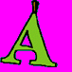

       Ответ:    

Джейсон - Children, I am convinced that you know the alphabet, but pretty sure you do not know the sounds. And the third is my task to connect letters with sounds.
Учитель - Дети, Джейсон говорит, что он убедился, что вы знаете алфавит, но точно уверен, что вы не знаете звуки. И третье его задание: соединить буквы со звуками.
3 задание – соедините буквы со звуками.

Aa [di׃]
Ff [waI]
Mm [ju׃]
Qq [eI]
Gg [bi׃]
Dd [em]
Yy [ef]
Jj [dзi׃]
Bb [kju׃]
Uu [dзeI]
Ответ:
Aa [di׃]
Ff [waI]
Mm [ju׃]
Qq [eI]
Gg [bi׃]
Dd [em]
Yy [ef]
Jj [dзi׃]
Bb [kju׃]
Uu [dзeI]

Джейсон - I love to draw, and you? Let's paint the cook.
Учитель - Джейсон любит рисовать, его 4 задание нарисовать, а точнее покрасить картинку.

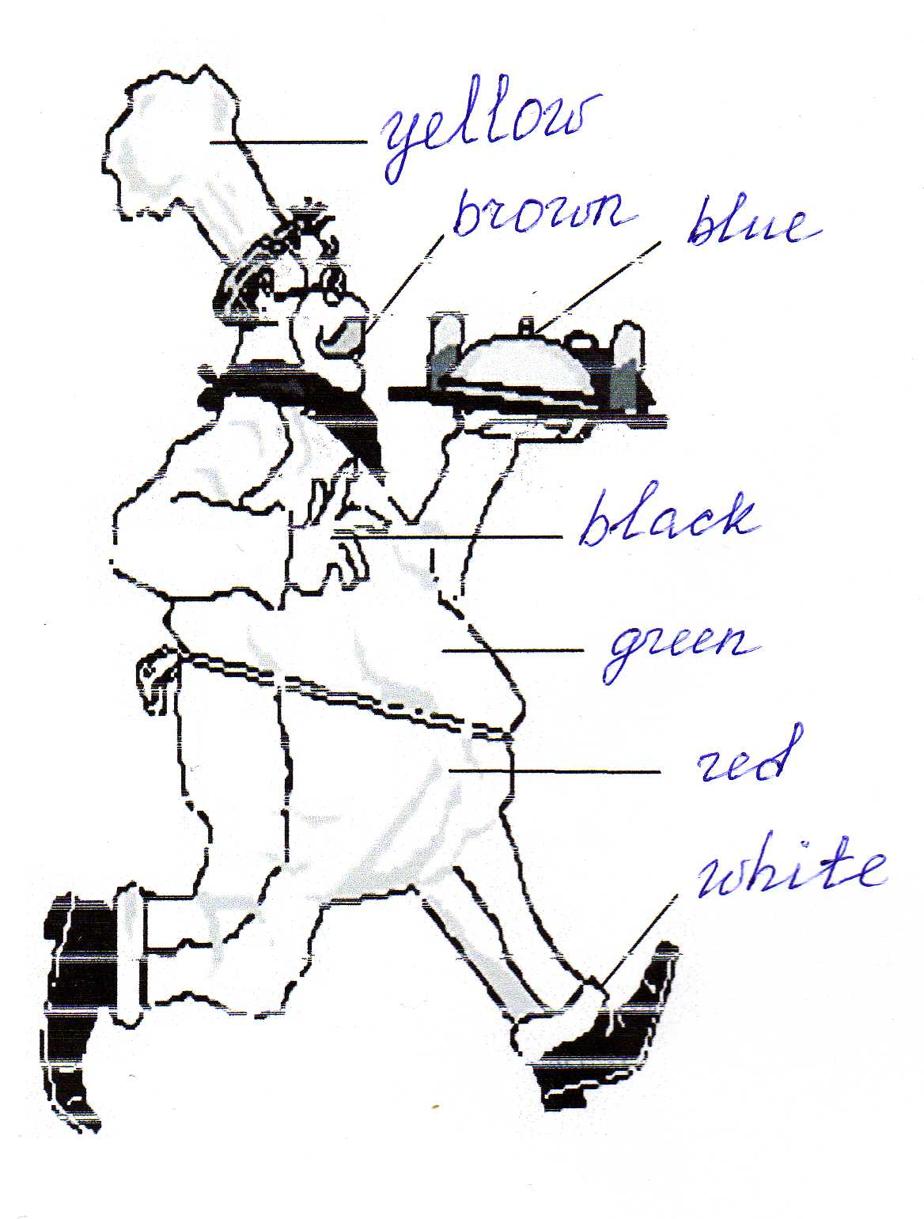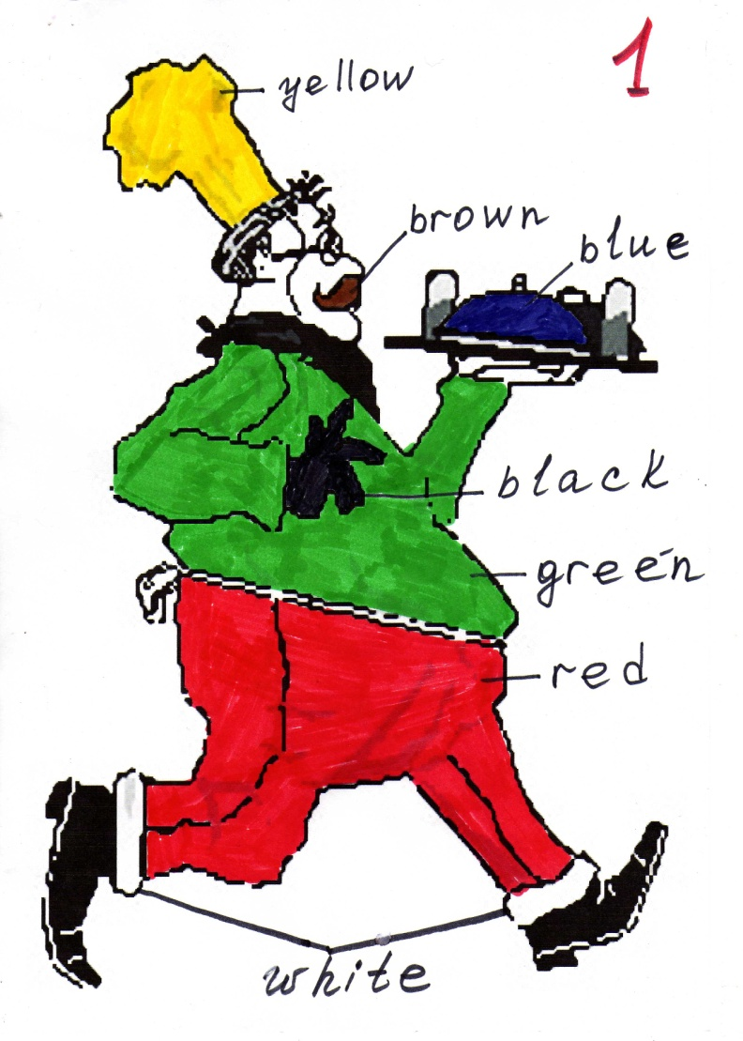
Джейсон - I like mazes. My tasks click on the maze and read the sentence and write down.
Учитель - Джейсон любит лабиринты и его задание: прочесть предложение и написать его внизу.
5 задание - «Хождение по лабиринту».
Соединяя стрелочками буквы, вы прочитаете фразу и напишите фразу внизу.
n n
s
v
i
t
i
h
k
s
Ответ: This is KVN
Джейсон - I want to know how well you know the tenses of the English language.
Учитель - Ребята, Джейсон хочет знать, как хорошо вы знаете времена английского языка. И задание для вас придумал он такое, составить 6 предложений в Present Continuous используя слова и сделать перевод.
Run, sleep, eat, get up, I am, wash, go, he is, dance, sing, read, they are, write, we are, she is, do, sit.
Джейсон - We can not do without the verb and the next task to find the verbs.
Учитель - Мы не можем обходиться без глаголов и следующее задание найти глаголы.
7 задание – найти глаголы и выписать.
Write
Song
Sing
Run
Wash
Post
Eat

Sit
Go
Dog
Play
Boy
Read
Do
Pig

Ответ: Wash, Run, Sing, Write, Eat, Go, Sit, Do, Read, Play.

Джейсон - I want to test how well you are able to transfer offer from English into Russian.
И напоследок, Джейсон хочет проверить, как хорошо вы умеете переводить предложения. 8 задание – перевод предложений.

- I have two brothers.
- My dog and my cat.
- I am from Moscow.
- I am ten.
- My red pen.
- She is sleeping.
- They are washing.
- My fox is running.
- Mother is reading interesting book.
- Sister is good pupil.

Ответ:
- У меня два брата.
- Моя собака и кошка.
- Я из Москвы.
- Мне 10.
- Моя красная ручка.
- Она спит.
- Они ститрают.
- Моя лиса бежит.
- Мама читает интересную книгу.
- Сестра хорошая ученица.

Джейсон - Dear my friends, I am very glad to meet you. I think that you are experts in English language. Good bye my friends.
Вот и подошла к концу наша игра. Джейсон очень рад познакомиться с вами. Он считает, что вы знатоки английского языка. Сегодня мы должны были доказать нашему другу, что мы знатоки английского языка и я думаю, что мы это доказали.
До свидания!

Список использованной литературы
- Журнал «Английский язык» №6 2008 г.
- Астафьева М.Д. Игры для детей, изучающих английский язык. М.: Мозаика-Синтез, 2006.-64.

